**ПРАВИТЕЛЬСТВО РОССИЙСКОЙ ФЕДЕРАЦИИ**

**НАЦИОНАЛЬНЫЙ ИССЛЕДОВАТЕЛЬСКИЙ УНИВЕРСИТЕТ**

**«ВЫСШАЯ ШКОЛА ЭКОНОМИКИ»**

Факультет компьютерных наук

Департамент программной инженерии

|  |  |
| --- | --- |
| СОГЛАСОВАНО  Научный руководитель  доцент департамента  программной инженерии  факультета компьютерных наук,  канд. техн. наук  Родригес Залепинос Р.А.  **«___» _________________**  2018 г. | УТВЕРЖДЕНО  Академический руководитель  образовательной программы  «Программная инженерия»  профессор департамента программной инженерии, канд. техн. наук  **______________________** В.В. Шилов  **«___» _________________**  2018 г. |

|  |  |
| --- | --- |
| **Подп. и дата** |  |
| **Инв. № дубл.** |  |
| **Взам. инв. №** |  |
| **Подп. и дата** |  |
| **Инв. № подл** |  |

**ПРОГРАММА ОБНАРУЖЕНИЯ ИЗМЕНЕНИЙ ЗЕМЛЕПОЛЬЗОВАНИЯ ПО МУЛЬТИСЕНОСОРНЫМ СПУТНИКОВЫМ ДАННЫМ**

**Программа и методика испытаний**

**ЛИСТ УТВЕРЖДЕНИЯ**

**RU.17701729.503390-01 51 01-1-ЛУ**

|  |  |  |  |
| --- | --- | --- | --- |
|  | | Исполнитель:  студент группы БПИ152  **___________________** /А.А. Лукин/  **«___» _________________**  2018 г. | |
|  | |  | |

УТВЕРЖДЕН

RU.17701729.503390-01 51 01-1-ЛУ

**ПРОГРАММА ОБНАРУЖЕНИЯ ИЗМЕНЕНИЙ ЗЕМЛЕПОЛЬЗОВАНИЯ ПО МУЛЬТИСЕНСОРНЫМ СПУТНИКОВЫМ ДАННЫМ**

|  |  |
| --- | --- |
| **Подп. и дата** |  |
| **Инв. № дубл.** |  |
| **Взам. инв. №** |  |
| **Подп. и дата** |  |
| **Инв. № подл** |  |

**Программа и методика испытаний**

**RU.17701729.503390-01 51 01-1**

**Листов 17**

# **АННОТАЦИЯ**

В данном программном документе приведена программа и методика испытаний для «Программы обнаружения изменений землепользования по мультисенсорным спутниковым данным». Данная программа предназначена для обнаружения изменений землепользования по спутниковым снимкам.

Оформление программного документа «Программа и методика испытаний» произведено по требованиям ГОСТ 19.301-79 «Программа и методика испытаний. Требования к содержанию и оформлению» [1].

**Содержание**

АННОТАЦИЯ 2

1. Объект испытаний 4

2. Цель испытаний 4

3. Требования к программе 5

4. Требования к программной документации 5

4.1. Состав программной документации 5

5. Средства и порядок испытаний 6

5.1 Технические средства 6

5.2 Программные средства 6

6. Методы испытаний 6

6.1. Испытание управления доступом пользователей к функциям умного контракта 7

6.2. Испытание загрузки проекта в умный контракт 9

6.8. Испытание добавления рецензии в умный контракт и получения вознаграждения 10

6.9. Испытание просмотра опубликованных в умном контракте проектов 12

6.10. Испытание просмотра рецензий по автору проекта 12

6.11. Испытание просмотра рецензий эксперта 13

7. Сообщения оператору 14

Список использованной литературы 15

Приложение 1 Терминология 16

# **Объект испытаний**

Объектом испытаний является «Программа обнаружения изменений землепользования по мультисенсорным спутниковым данным».

# **Цель испытаний**

Целью проведения испытаний является проверка правильности выполнения программой функций, изложенных в разделе «Требования к программе».

# **Требования к программе**

Программа должна проходить проверку функциональных требований, указанных в документе «Подсистема создания смартконтрактов сервиса организации экспертной деятельности на базе блокчейн платформы Ethereum». Техническое задание.

Программа должна обеспечивать возможность выполнения перечисленных ниже функций генерируемыми смартконтрактами:

1. Публикация авторами работы для оценивания
2. Добавление рецензий экспертами
3. Просмотр выложенных авторами работ
4. Просмотр выложенных рецензий на определенную работу
5. Просмотр всех выложенных рецензий определенного эксперта
6. Управление доступом пользователей к функциям приложения
7. Получение вознаграждения экспертами за публикацию отзыва

# **Требования к программной документации**

## **4.1. Состав программной документации**

1. «Подсистема создания смартконтрактов сервиса организации экспертной оценки на базе блокчейн платформы Ethereum». Техническое задание. ГОСТ 19.71-208
2. «Подсистема создания смартконтрактов сервиса организации экспертной оценки на базе блокчейн платформы Ethereum» Пояснительная записка. ГОСТ 19.404-79
3. «Подсистема создания смартконтрактов сервиса организации экспертной оценки на базе блокчейн платформы Ethereum» Программа и методика испытаний. ГОСТ 19.301-79
4. «Подсистема создания смартконтрактов сервиса организации экспертной оценки на базе блокчейн платформы Ethereum» Руководство оператора. ГОСТ 19.505-79
5. «Подсистема создания смартконтрактов сервиса организации экспертной оценки на базе блокчейн платформы Ethereum» Текст программы ГОСТ 19.401-78

# **Средства и порядок испытаний**

* 1. **Технические средства**

Компьютер должен обладать следующими характеристиками и периферией:

1. Процессор с тактовой частотой не менее 1ГГц
2. Оперативная память не менее 2Гб
3. Жесткий диск со свободным объемом не менее 500Mб
4. Стабильное интернет соединение
5. Монитор
6. Клавиатура
7. Мышь
   1. **Программные средства**

Следующие программные средства должны быть установлены на компьютер:

1. Операционная система Windows 7, Windows 8, Windows 8.1, Windows 10 или более поздней версии, OS X Mavericks 10.9 или более поздней версии, Ubuntu 14.04 (64-разрядная версия) или старше, Debian 8 или старше, openSUSE 13.3 или старше, Fedora Linux 24 или старше.
2. Установленный браузер Google Chrome последней версии с установленным Ethereum кошельком Metamask, связанный с публичной или приватной блокчейн сетью Ethereum
3. Node.js версии 6.10.2

Помимо данных средств потребуются файлы из папки Tester на диске с файлами проекта.

**5.3. Порядок проведения испытаний**

Для установки проекта требуется скопировать исходные файлы в нужное место файловой системы и запустить файл www, расположенного в папке bin.

В испытаниях фигурируют адреса автора, администратора, эксперта. Данные адреса не специфицируются программой и методикой испытаний, вы должны использовать разные адреса кошельков Metamask в сети Rinkeby Testnet по своему усмотрению с достаточным количеством ether на каждом. Изначально в Metamask должен быть выбран адрес администратора.

1. **Методы испытаний**

Испытания проводятся на основе сгенерированного с помощью подсистемы умного контракта, с установленными ограничениями на авторов, экспертов и наблюдателей и оплачивающего работу экспертов. Генерация и встраивание производиться согласно программе методик и испытаний «Сервис организации экспертной деятельности на основе блокчейн платформы Ethereum», так как для доступа некоторых методов умного контракта необходимо владеть учетной записью, опубликовавший контракт. В файле contract.sol представлен текст сгенерированного умного контракта. Умный контракт размещен в сети Rikeby Testnet по адресу «0x327c0f71c7695ef553febb08dfc7f9653bce6000». Подробная информация об размещенном умном контракте представлена на странице обозребателя блоков блокчейн сети по адресу: <https://rinkeby.etherscan.io/address/0x327c0f71c7695ef553febb08dfc7f9653bce6000> . Испытания производиться с помощью виджета, представленного в папке Tester. Далее необходимо запустить с помощью node файл server.js и открыть <http://localhost:4000> (рис. 1).

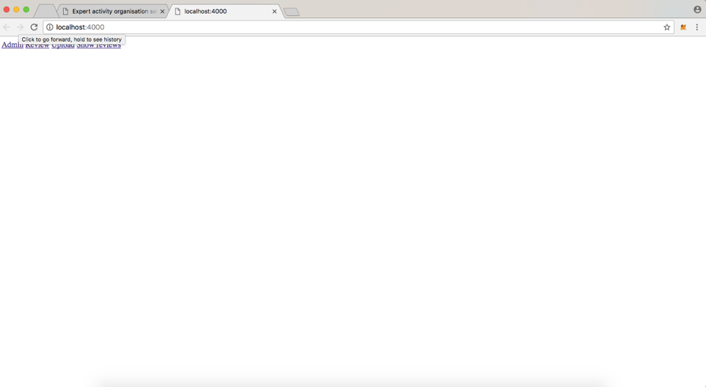

Рисунок 1. Страница испытания децентрализованного приложения

### 6.1. Испытание управления доступом пользователей к функциям умного контракта

Откроем все ссылки страницы в новых вкладках и перейдем на страницу администратора (рис. 2).

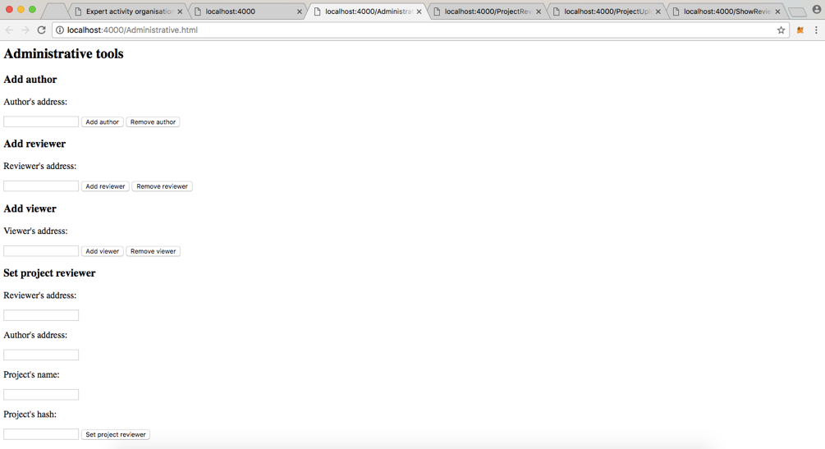

Рисунок 2. Страница администратора площадки

Добавим адрес эксперта в смартконтракт (рис. 3), а автору дадим доступ просмотра работ и рецензий (рис. 4), введя адреса в соответствующие поля. Нажмем на кнопки «Add reviewer» и «Add viewer», подтвердим транзакции в Metamask.

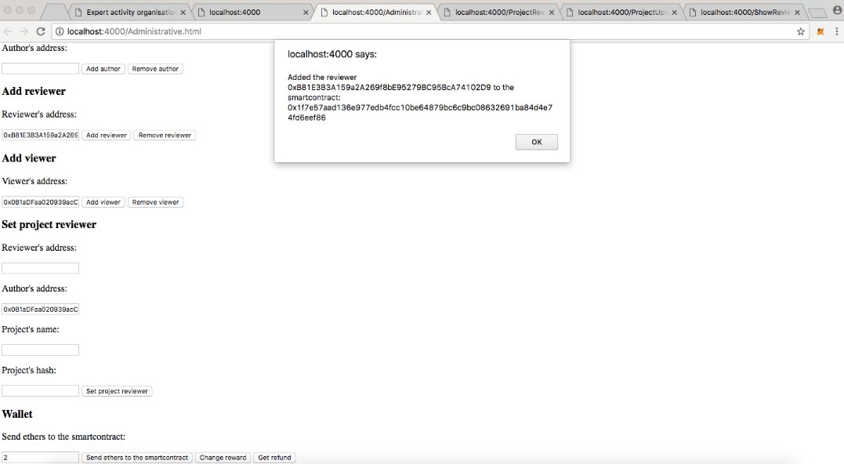

Рисунок 3. Добавление эксперта

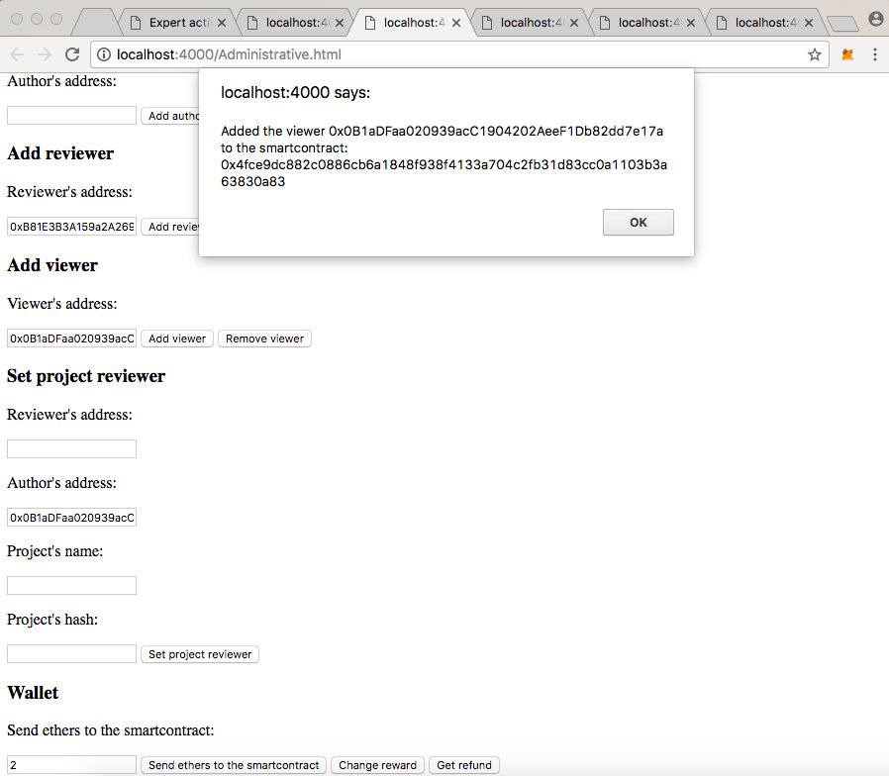

Рисунок 4. Добавление доступа автору к работам и рецензиям

Отправим 2 ether на счет смартконтракта, введя 2 в поле ввода суммы и нажмем «Send ethers to the smartcontract» (рис. 5). Теперь умный контракт имеет средства для оплаты работы экспертов.

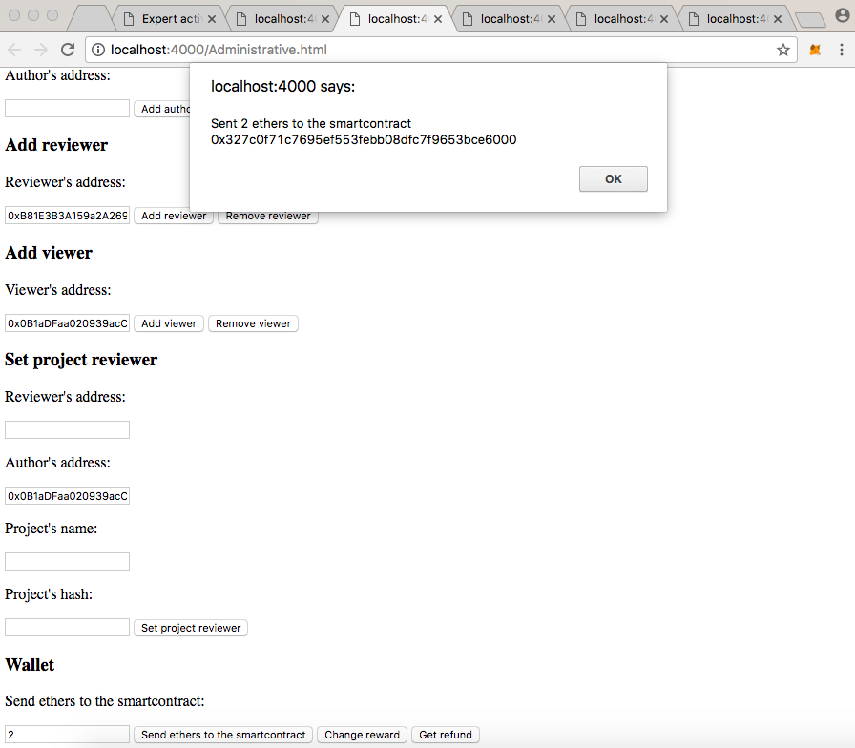

Рисунок 5. Пополнение счета смартконтракта

### 6.2. Испытание загрузки проекта в умный контракт

В Metamask поменяем активный аккаунт на автора и перейдем на страницу загрузки проекта (рис. 6).

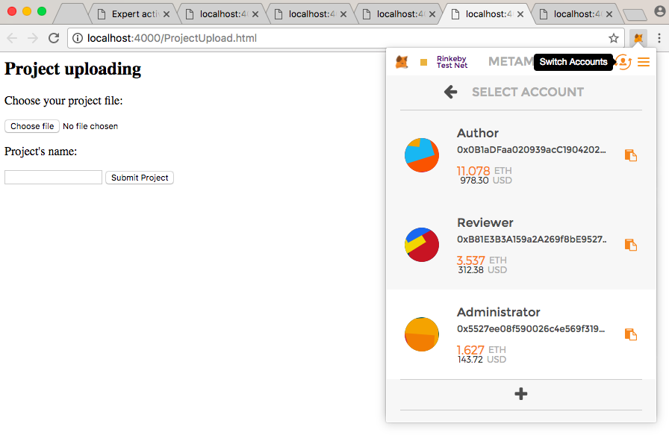

Рисунок 6. Смена активного аккаунта в Metamask

Загрузим файл project.txt из папки Tester, введем имя проекта «Project» и отправим проект в умный контракт (рис. 7).

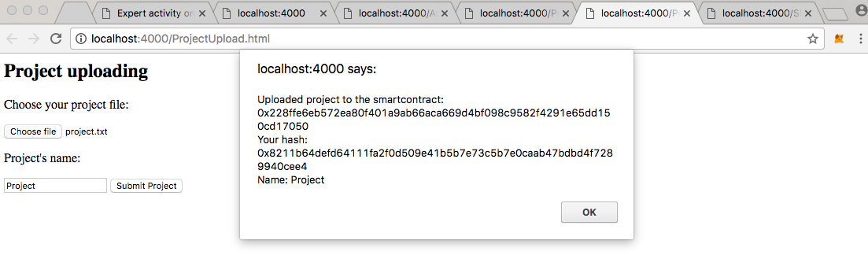

Рисунок 7. Загрузка проекта

### 6.8. Испытание добавления рецензии в умный контракт и получения вознаграждения

В Metamask выберем активным аккаунт администратора и вернемся на страницу администратора. Назначим эксперту загруженную работу для оценки. Введем адрес эксперта, адрес автора, название работы «Project» и выберем файл работы автора соответствующие поля раздела назначения проектов. И нажмем кнопку «Set project reviewer» (рис. 8).

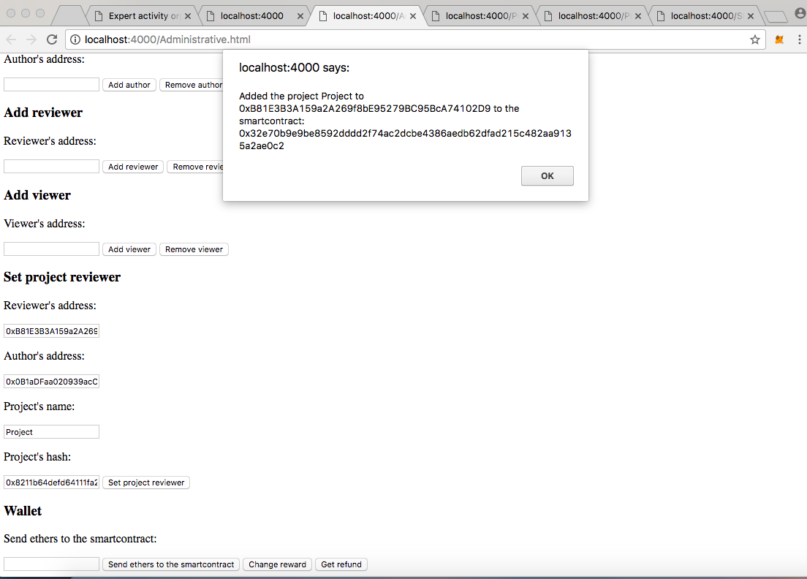

Рисунок 8. Назначение работы эксперту для оценки

Перейдем на страницу оценивания проекта и выберем аккаунт эксперта в Metamask. В поле адреса автора введем адрес автора, имя проекта «Project», хеш 0x8211b64defd64111fa2f0d509e41b5b7e73c5b7e0caab47bdbd4f7289940cee4, оценку выберем 8, в комментарий введем «Pretty good.». Отправим оценку (рис. 9). Рецензия добавлена в умный контракт.

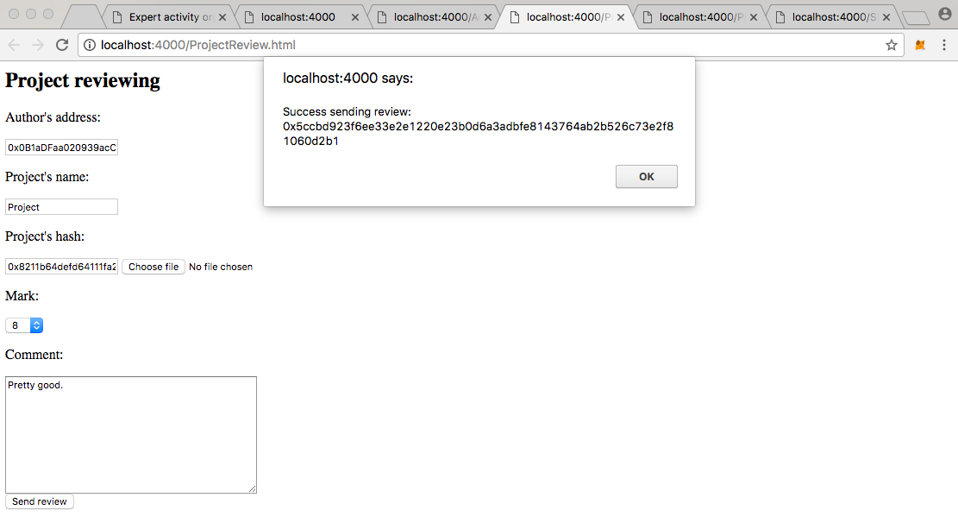

Рисунок 9. Отправка рецензии

Эксперт, отправивший рецензию получает вознаграждения (рис. 10, рис. 11)

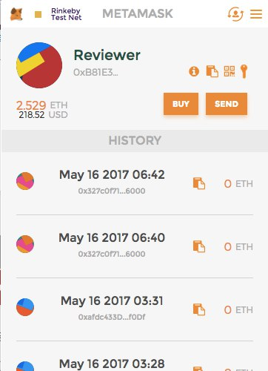

Рисунок 10. Баланс эксперта до публикации отзыва

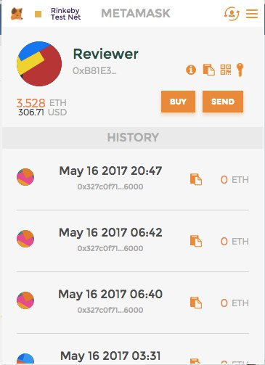

Рисунок 11. Баланс эксперта после публикации отзыва

### 6.9. Испытание просмотра опубликованных в умном контракте проектов

Перейдем на страницу показа оценок и проектов и сменим в Metamask аккаунт на аккаунт автора. В поле ввода адреса введем адрес автора и нажмем на кнопку «Show projects» (рис. 11).

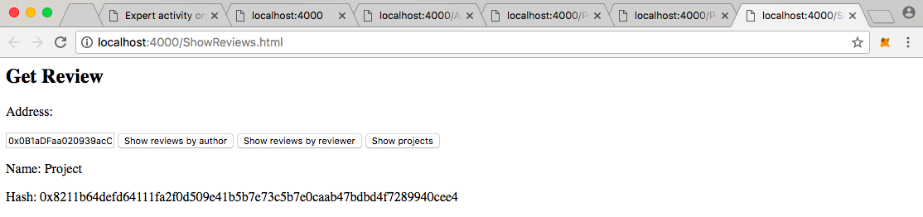

Рисунок 11. Просмотр загруженных проектов

### 6.10. Испытание просмотра рецензий по автору проекта

Нажмем на кнопку «Show reviews by author» (рис. 12).

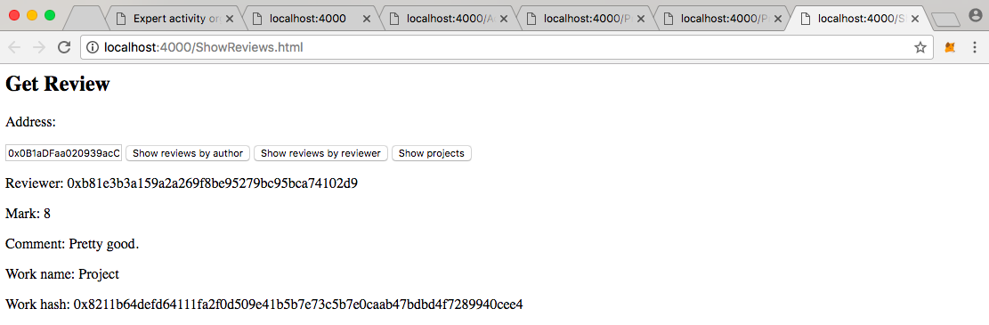

Рисунок 12. Просмотр рецензий по автору

### 6.11. Испытание просмотра рецензий эксперта

Введем адрес эксперта в поле для адреса нажмем кнопку «Show reviews by reviewer» (рис. 13).

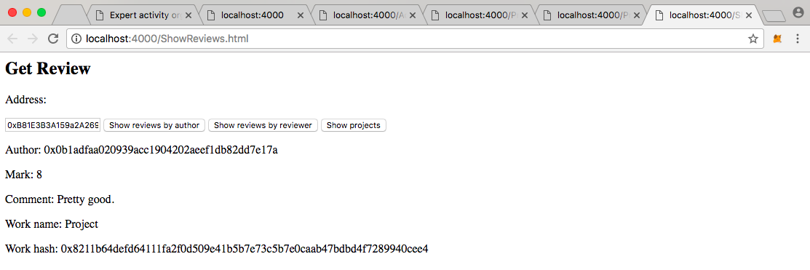

Рисунок 13. Просмотр рецензий эксперта

# **Сообщения оператору**

1. «Неправильный адрес» возникает при вводе некорректного формата адреса в сети Ethereum (рис. 14).

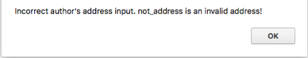

Рисунок 14. Пример сообщения о неправильном формате адреса

# **Список использованной литературы**

1. ГОСТ 19.101-77 Виды программ и программных документов. //Единая система программной документации. – М.: ИПК Издательство стандартов, 2001.
2. ГОСТ 19.102-77 Стадии разработки. //Единая система программной документации. – М.: ИПК Издательство стандартов, 2001.
3. ГОСТ 19.103-77 Обозначения программ и программных документов. //Единая система программной документации. – М.: ИПК Издательство стандартов, 2001.
4. ГОСТ 19.104-78 Основные надписи. //Единая система программной документации. – М.: ИПК Издательство стандартов, 2001.
5. ГОСТ 19.105-78 Общие требования к программным документам. //Единая система программной документации. – М.: ИПК Издательство стандартов, 2001.
6. ГОСТ 19.106-78 Требования к программным документам, выполненным печатным способом. //Единая система программной документации. – М.: ИПК Издательство стандартов, 2001.
7. ГОСТ 19.404-79 Программа и методика испытаний. Требования к содержанию и оформлению. //Единая система программной документации. – М.: ИПК Издательство стандартов, 2001.
8. ГОСТ 19.603-78 Общие правила внесения изменений. //Единая система программной документации. – М.: ИПК Издательство стандартов, 2001.
9. ГОСТ 19.604-78 Правила внесения изменений в программные документы, выполненные печатным способом. //Единая система программной документации. – М.: ИПК Издательство стандартов, 2001.
10. и хранения программных документов, выполненных печатным способом. //Единая система программной документации. – М.: ИПК Издательство стандартов, 2001
11. Google Chrome Системные требования // Google URL: <https://support>.google.com/chrome/answer/95346?co=GENIE.Platform%3Ddesktop&hl=ru (дата обращения: 20.04.2017).
12. Ethereum JavaScript API // Ethereum URL: <https://github>.com/ethereum/wiki/wiki/JavaScript-API (дата обращения: 9.05.2017)
13. Solidity – Solidity.0.4.12 documentation // Solidity URL: <http://solidity>.readthedocs.io (дата обращения: 9.05.2017).
14. Docs Node.js // Node.js URL: <https://nodejs>.org/en/docs/ (дата обращения: 9.05.2017).

# **Приложение 1 Терминология**

**Блокчейн (Цепочка блоков транзакций) -**  выстроенная по определённым правилам цепочка из формируемых блоков транзакций.

**Блок транзакций -** специальная структура для записи группы транзакций в системе Биткойн и аналогичных ей.

**Автор проекта** – лицо, отправляющее проект в сервис организации экспертной деятельной для рецензирования экспертами.

**Dapp –** распределенное приложение сети Ethereum, представляющее собой систему умных контрактов и пользовательского интерфейса для работы с этими контрактами.

**Ether –** крипто-валюта блокчейн сети Etherеum.

**Wei –** минимальная кратная часть Ether, 1 Ether = 1018 Wei.

**Gas –** «топливо» для выполнения транзакций в сети Ethereum, покупается пользователями при совершении транзакций.

**Gas Limit –** максимальное количество gas, которое можно купить для выполнения транзакций.

**Эксперт** - лицо, производящее рецензирование проектов.

**Площадка –** место, в рамках которой оцениваются проекты, например, университет или фонд развития инновационных проектов.

**Администратор площадки** – работник информационного отдела площадки, владеющий доступом к информационным ресурсам площадки.

|  |  |  |  |  |  |  |  |  |  |
| --- | --- | --- | --- | --- | --- | --- | --- | --- | --- |
| **ЛИСТ РЕГИСТРАЦИИ ИЗМЕНЕНИЙ** | | | | | | | | | |
| Изм. | Номера листов (страниц) | | | | Всего  листов  (страниц)  в докум. | № докум. | Входящий № сопроводитель-ного документа и дата | Подпись | Дата |
| изме-ненных | заме-  ненных | новых | анну-  лиро-  ванных |
|  |  |  |  |  |  |  |  |  |  |
|  |  |  |  |  |  |  |  |  |  |
|  |  |  |  |  |  |  |  |  |  |
|  |  |  |  |  |  |  |  |  |  |
|  |  |  |  |  |  |  |  |  |  |
|  |  |  |  |  |  |  |  |  |  |
|  |  |  |  |  |  |  |  |  |  |
|  |  |  |  |  |  |  |  |  |  |
|  |  |  |  |  |  |  |  |  |  |
|  |  |  |  |  |  |  |  |  |  |
|  |  |  |  |  |  |  |  |  |  |
|  |  |  |  |  |  |  |  |  |  |
|  |  |  |  |  |  |  |  |  |  |
|  |  |  |  |  |  |  |  |  |  |
|  |  |  |  |  |  |  |  |  |  |
|  |  |  |  |  |  |  |  |  |  |
|  |  |  |  |  |  |  |  |  |  |
|  |  |  |  |  |  |  |  |  |  |
|  |  |  |  |  |  |  |  |  |  |
|  |  |  |  |  |  |  |  |  |  |
|  |  |  |  |  |  |  |  |  |  |
|  |  |  |  |  |  |  |  |  |  |
|  |  |  |  |  |  |  |  |  |  |
|  |  |  |  |  |  |  |  |  |  |
|  |  |  |  |  |  |  |  |  |  |
|  |  |  |  |  |  |  |  |  |  |
|  |  |  |  |  |  |  |  |  |  |
|  |  |  |  |  |  |  |  |  |  |
|  |  |  |  |  |  |  |  |  |  |
|  |  |  |  |  |  |  |  |  |  |
|  |  |  |  |  |  |  |  |  |  |
|  |  |  |  |  |  |  |  |  |  |